UNIVERSIDAD TECNOLÓGICA DE LA REGIÓN NORTE DE GUERRERO
Técnico Superior Universitario en Mecánica
Tecnologías Digitales

RÚBRICA DE EVALUACIÓN PARA “Caso práctico”

Nombre del alumno: |  |  |  |  |  |  |  |  |  | Grupo: | 101
Cuatrimestre: | Primero |  |  |  | Periodo de Evaluación: |  | Sept-Dic 2018 |  | Fecha de Entrega:
Unidad Temática: |  |  | III. Introducción al Internet de las Cosas |  |  | Temas a Evaluar: |  | Elementos de Internet de las Cosas IoT  Internet Industrial de las Cosas, IIoT
Objetivo: |  | El alumno utilizará plataformas digitales como herramienta de apoyo para la comunicación, obtención, transferencia y visualización de información
Especificaciones de elaboración: |  | - Elaborar un ensayo o una infografía con la información publicada en los siguientes enlaces:  - En el sitio http://lash.utrng.edu.mx/, se ha publicado el tema de referencia, en el menú, se encuentra nuestra Carrera(Mecánica) y después el acceso a nuestra Materia(Tecnologías Digitales).  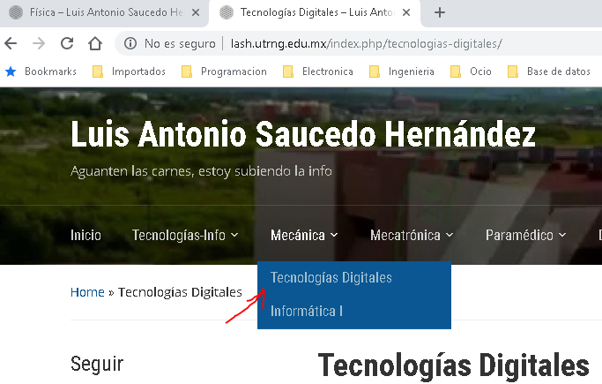  - La publicación “Sobre Internet de las Cosas(IoT)” tiene la información resumida para realizar el trabajo a entregar.  - Considerar los siguientes temas para el contenido:  - Tipos de redes y componentes.  - Conexión a la nube(cloud, fog, edge).  - Elementos de Internet de las Cosas IoT.  - Internet Industrial de las Cosas(IIoT)  - Seguridad en IoT.  - Se creará una carpeta con su nombre a fin de resguardar en ella los documentos generados en los tres parciales. Ej. “LuisAntonioSaucedoHdez-101-Mec-Tec-Dig”, “JuanPerezDelaCOncha-1A-Mec-TecDig”, etc. considerar Nombre, Apellido(s) Grupo y Materia  - Se entregará en forma electrónica e impresa  - La versión impresa será a COLOR  - La versión electrónica será agregada a la carpeta con tu nombre y enviada al correo lsaucedoh@utrng.edu.mx

ASPECTOS A EVALUAR | AUTÓNOMO  (10) | DESTACADO  (9) | SATISFACTORIO  (8) | NO ACREDITADO  (0) | VALOR OBTENIDO
Infografía  (80%) | - Se cubren TODOS los temas indicados arriba.  - La información esta ordenada y es legible.  - Uso de imágenes para enriquecer la idea.  - Manejo de Colores apropiados(no agresivos ni de alto contraste).  - Maneja información Extra a la expuesta en la publicación | - Se cubren TODOS los temas indicados arriba.  - La información esta en su mayoría ordenada y es legible.  - Usa solo 4 imágenes para enriquecer la idea.  - Manejo de Muchos(más de 5) Colores(no agresivos ni de alto contraste).  - Maneja información Extra a la expuesta en la publicación | - Se cubren TODOS los temas indicados arriba.  - La información esta en su mayoría ordenada y es legible.  - Usa solo 3 imágenes para enriquecer la idea.  - Manejo de Muchos(más de 6) Colores(no agresivos ni de alto contraste). | No hay coherencia en la información.  Falta un tema propuesto
Ensayo (80%) | - Se cubren TODOS los temas indicados arriba.  - La información esta ordenada y es coherente.  - Uso de imágenes para enriquecer la idea.  - No sobrepasa de dos cuartilla  - Maneja información Extra a la expuesta en la publicación | - Se cubren TODOS los temas indicados arriba.  - La información esta en su mayoría ordenada y es coherente.  - Usa solo 2 imágenes para enriquecer la idea.  - No sobrepasa de 3 cuartilla  - Maneja información Extra a la expuesta en la publicación | - Se cubren TODOS los temas indicados arriba.  - La información esta en su mayoría ordenada y es legible.  - Sin imágenes para enriquecer la idea. | No hay coherencia en la información.  Falta un tema propuesto
Ortografía  (20%) | No se cometen errores de gramática u ortografía que distraigan al lector del contenido. | Comete de 1-3 errores de gramática u ortografía lo que distrae al lector del contenido. | Comete de 4-6 errores de gramática u ortografía que distraen al lector del contenido. | Comete más de 6 errores de gramática u ortografía que distraen al lector del contenido.

I.S.C. Luis Antonio Saucedo Hernández

